**From:** Nikola Zuzánková - AAS.CZ [<mailto:nikola.zuzankova@aas.cz>]   
**Sent:** Tuesday, July 12, 2016 4:39 PM  
**To:** Musilová Alexandra  
**Subject:** RE: kongres ACR BMS - prosba zajištění letenek  
**Importance:** High

Děkuji za Vaši objednávku,

letenky Vám zítra vystavím a pošlu do mailu spolu s fakturou.

Příjemný zbytek dne,

Nikola Zuzánková – Atlantis Air Service

▒▒▒▒▒▒▒▒▒▒▒▒▒– tel.

**From:** Musilová Alexandra [<mailto:musilova@revma.cz>]   
**Sent:** Tuesday, July 12, 2016 3:27 PM  
**To:** Nikola Zuzánková - AAS.CZ  
**Subject:** RE: kongres ACR BMS - prosba zajištění letenek  
**Importance:** High

Dobré odpoledne,

moc Vám děkuji za poslanou nabídku letenek a prosím o jejich zajištění. Níže posílám data narození.

Moc ještě jednou děkuji zdraví Alexandra M.

•             prof. MUDr. ▒▒▒▒▒▒▒▒▒▒▒▒▒, DrSc.                           ▒▒▒▒▒▒▒▒▒▒▒▒▒

•             Prof. MUDr▒▒▒▒▒▒▒▒▒▒▒▒▒, PhD.                            ▒▒▒▒▒▒▒▒▒▒▒▒▒

•             Doc. MUDr. ▒▒▒▒▒▒▒▒▒▒▒▒▒, CSc.                              ▒▒▒▒▒▒▒▒▒▒▒▒▒

•             MUDr. ▒▒▒▒▒▒▒▒▒▒▒▒▒ ▒▒▒▒▒▒▒▒▒▒▒▒▒

**From:** Nikola Zuzánková - AAS.CZ [<mailto:nikola.zuzankova@aas.cz>]   
**Sent:** Tuesday, July 12, 2016 11:27 AM  
**To:** Musilová Alexandra  
**Subject:** RE: kongres ACR BMS - prosba zajištění letenek  
**Importance:** High

**Dobrý den, paní Musilová,**

posílám rezervaci letenek do Baltimore (USA/Maryland) dle Vašeho požadavku:

**Praha PRG – Londýn Heathrow LHR – Baltimore BWI – Londýn Heathrow LHR – Praha PRG s British airways BA**

**1.1**▒▒▒▒▒▒▒▒▒▒▒▒▒**MR   2.1**▒▒▒▒▒▒▒▒▒▒▒▒▒**MR   3.1**▒▒▒▒▒▒▒▒▒▒▒▒▒**MR**

**4.1**▒▒▒▒▒▒▒▒▒▒▒▒▒**MR**

 1. BA  855 K  **10NOV** PRGLHR HK4  **1040**   1150

 2. BA  229 T  10NOV LHRBWI HK4  1340   **1655**

 3. BA  228 T  **16NOV** BWILHR HK4  **2010**  #0805

 4. BA  852 K  **17NOV** LHRPRG HK4  1055   **1355**

     Cena letenky je ▒▒▒▒▒▒▒▒▒▒▒ czk servisní poplatek/os v premium economy

     ..rezervace platí do 15.7.

     ..nevratná letenka, změna termínu 180eur ve stejném tarifu

K letenkám Vám můžeme nabídnout i pojištění na storno ze zdravotních důvodů od ERV, které činí 4% z celkové ceny letenky (1234 czk/os) a je tam spoluúčast 20% nebo současně i s pojištěním léčebných výloh, atd. Sbaleno K moři, kde jsou to pak jen

3% z celkové částky a celkem by ta pojistka přišla na 1532 czk/os). Pojistku bychom museli sjednat nejpozději do 3 dnů od vystavení letenek.

K vystavení letenek a případně i pojistky pak budu ještě potřebovat data narození všech cestujících.

Za Atlantis Air Service Vás srdečně zdraví a přeje příjemný letní den,

Nikola Zuzánková

▒▒▒▒▒▒▒▒▒▒▒– tel.

**From:** Musilová Alexandra [<mailto:musilova@revma.cz>]   
**Sent:** Tuesday, July 12, 2016 11:07 AM  
**To:** Nikola Zuzánková - AAS.CZ ([nikola.zuzankova@aas.cz](mailto:nikola.zuzankova@aas.cz))  
**Subject:** FW: kongres ACR BMS - prosba zajištění letenek  
**Importance:** High

Dobrý den paní Zuzánková,

Chtěla bych V8s poprosit o zajištění letenek pro naše níže uvedené zaměstnance, dále přeposílám i čas a číslo letu. Moc Vám děkuji A.Musilová

•             prof. MUDr. ▒▒▒▒▒▒▒▒▒▒▒, DrSc.

•             Prof. MUDr. ▒▒▒▒▒▒▒▒▒▒▒, PhD.

•             Doc. MUDr. ▒▒▒▒▒▒▒▒▒▒▒, CSc.

•             Mudr. ▒▒▒▒▒▒▒▒▒▒▒

Jedná se o letenky British Airways ECONOMY PREMIUM, se kterými poletí i naše skupinka mimo RÚ, k nalezení na scyscanneru, pelikanovi atd, viz prinstcreen níže, vaše agentura je určitě nalezne:

  1  BA 855 Q 10NOV 4 PRGLHR HK1       1  1040 1150   320 E 0 S

     SEE RTSVC

  2  BA 229 Q 10NOV 4 LHRBWI HK1       5  1340 1655   788 E 0 M

     SEE RTSVC

  3  BA 228 V 16NOV 3 BWILHR HK1          2010 0805+1 788 E 0 M

     SEE RTSVC

  4  BA 852 V 17NOV 4 LHRPRG HK1       3  1055 1355   320 E 0 S

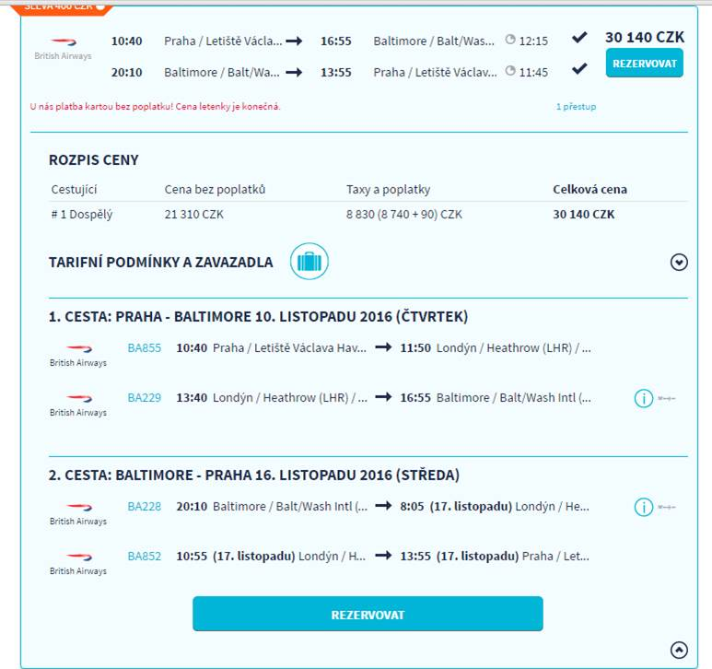

Letenky by bylo ideální objednat co nejdříve, stejně jako ubytování, aby se nám nezvýšily příliš ceny

Moc Vám děkujeme, prosíme pak o zaslání letenek lékařům, a kdyby cokoliv, neváhejte nás kontaktovat

Markéta Dejmková

BORIS NAKLADOV - ATLANTIS TOUR - ATLANTIS AIR SERVICE  
Cestovní kancelář  
Petrské náměstí 1, Praha 1, PSČ 110 00  
IČ: 10196307  
DIČ: CZ460113725  
Zapsána v obchodním rejstříku vedeném Městským soudem v Praze dne 30.9.1990, oddíl A, vložka 706  
 